**주간 개발보고**

Bayarbat Mergen, Baasansauren Tergel, 이범석

**지난주 진행 사항**

1. 웹사이트 기본 틀 작성

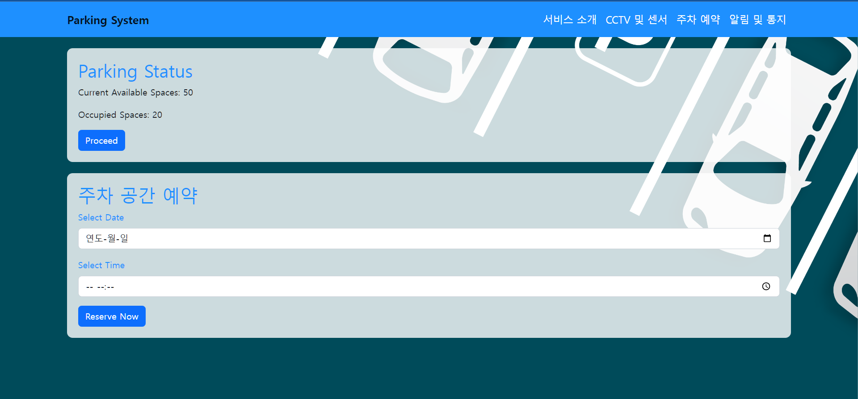

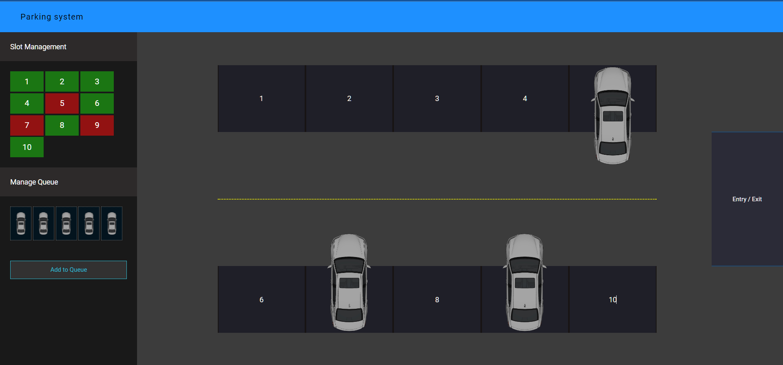

2. 멘토링 (11월 16일 10:00)

3. Opencv, Mediapipe, Aihub, Kaggle 등에서 사용할 수 있는 라이브러리나 데이터를 검색

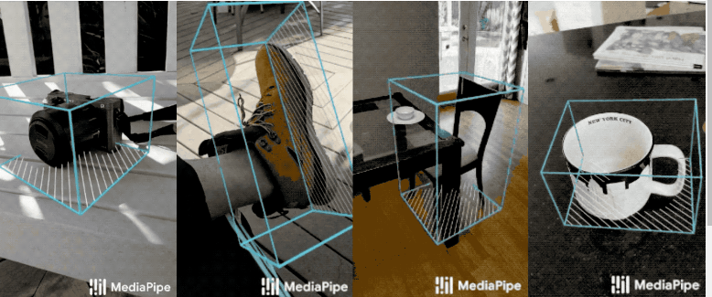

**2. 금주 계획**

-웹사이트 개발

-사용할 데이터 결정 후 사용법 학습

- 샘플 데이터 만들기

-라이브러리 학습과 캠으로 간단한 테스트